

**บท.08**

**แบบฟอร์มขอเบิกน้ำมันเชื้อเพลิง งานยานพาหนะ**

วันที่.........เดือน.......................................พ.ศ...................

ชื่อพนักงาน/พนักงานขับรถ ...................................................................................................................................................

เรื่อง ขอเบิกน้ำมันเชื้อเพลิง ( ) เบนซิน ( ) ดีเซล จำนวนเงิน ...........................บาท

เพื่อบรรจุเครื่องยนต์  เครื่องตัดหญ้า

 รถกระบะ ทะเบียน บห 1666 ระบุเลขไมล์ ............................. กม.

 รถกระบะ Suzuki Carry ทะเบียน ผค 6788 ระบุเลขไมล์ ............................. กม.

 รถตู้ ทะเบียน นข 5267 ระบุเลขไมล์ ............................. กม.

 รถตู้ ทะเบียน นข 9396 ระบุเลขไมล์ ............................. กม.

 รถบรรทุก Hino ทะเบียน 40-0499 ระบุเลขไมล์ ............................. กม.

 รถยนต์ ทะเบียน กอ 2848 ระบุเลขไมล์ ............................. กม.

 รถยนต์ ทะเบียน ขฉ 1957 ระบุเลขไมล์ ............................. กม.

น้ำมันเชื้อเพลิงคงเหลือก่อนเติม

 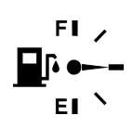 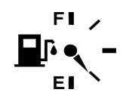  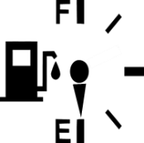

ขอเบิกน้ำมันเชื้อเพลิงเพื่อ  ใช้ในภารกิจโรงเรียน........................................................................................

 ใช้ในแผนงาน/โครงการ/กิจกรรมฝ่าย.............................................................

ลงชื่อ………………………………….ผู้ขอเบิก ลงชื่อ......................................หน.ฝ่ายบริหารทั่วไป

(……………………………………….) (ม.เอกสิทธิ์ อ่อนสมจิตร์)

.........../............./............ .........../............./............

ลงชื่อ…………………………………………….

(มิสรัศมิ์วี ทองเพ็ญ)

หัวหน้าฝ่ายธุรการ-การเงิน

บิลเล่มที่.............เลขที่ ..........................  
จำนวนเงิน......................................บาท  
ผู้จ่ายบิล................................................

............./............./............